WS-RT-2U0-7岁幼儿智能体检仪 婴儿身高体重秤

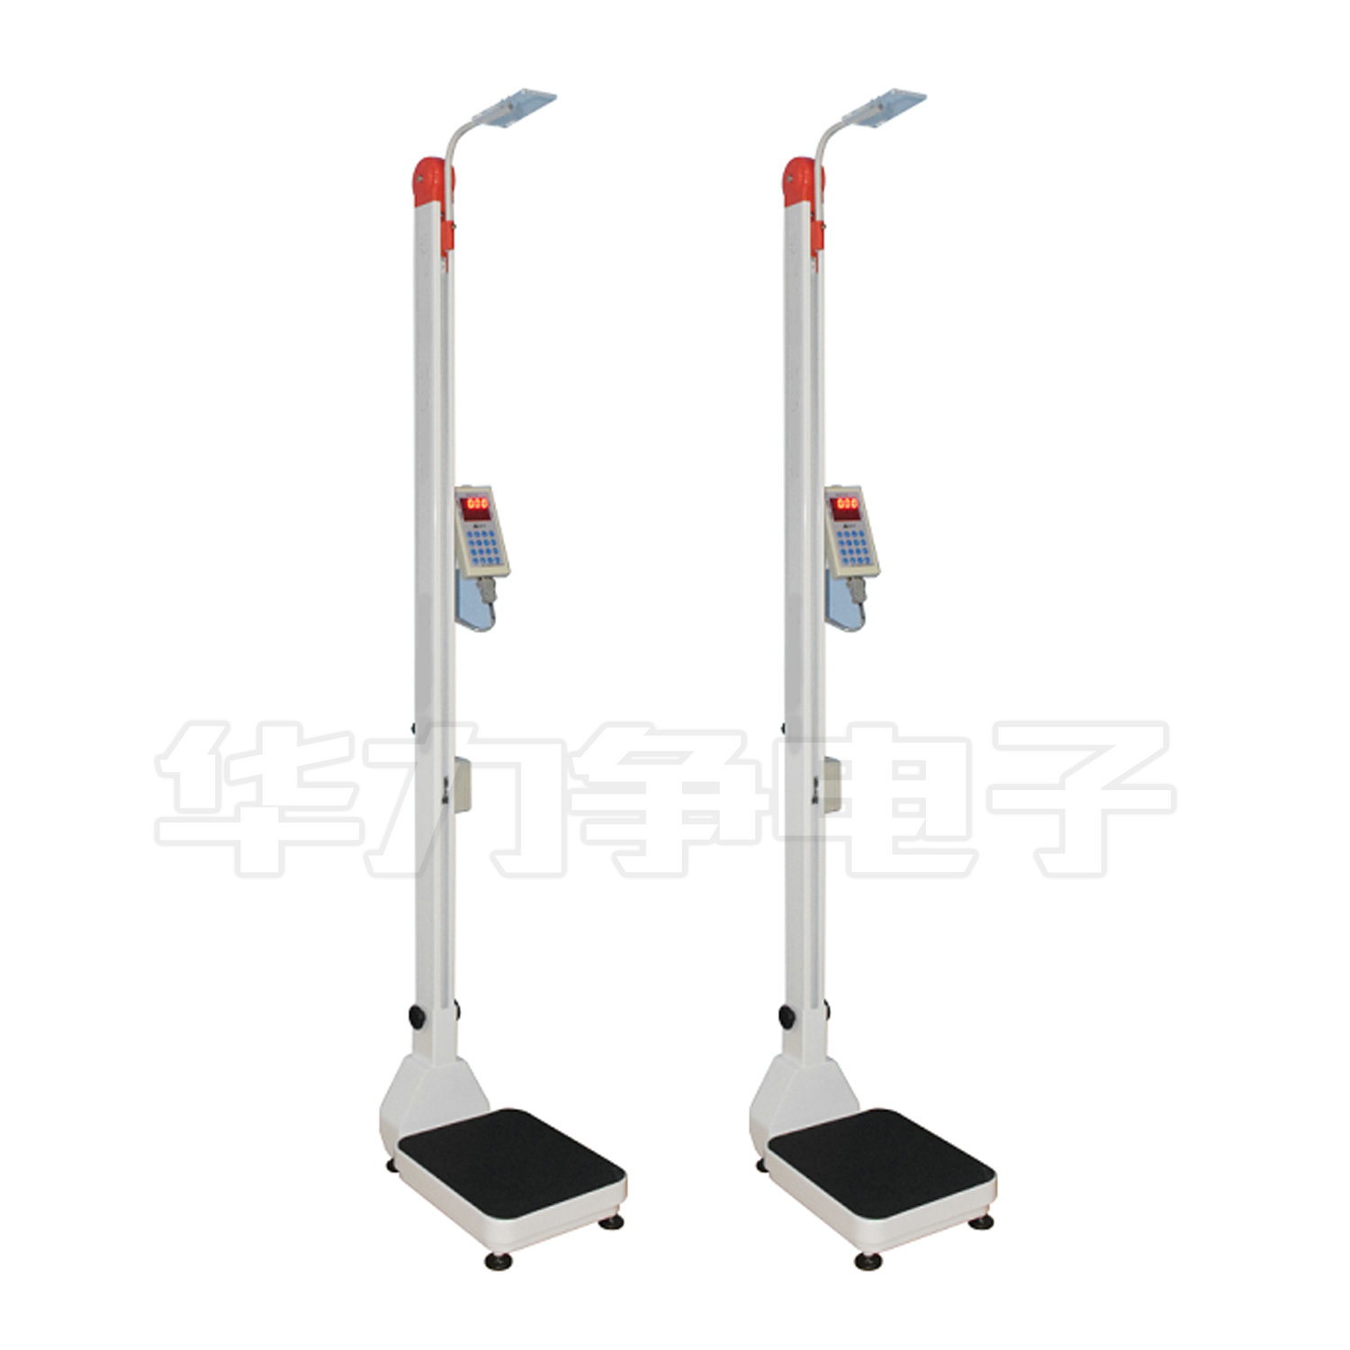

产品概述：
WS-RT-2U幼儿智能体检仪3-7岁幼儿智能体检仪，其任意一款产品，都可以与WS-RTG-1G婴幼儿智能体检仪配套使用，完成0-7岁年龄段婴幼儿的保健检测。
功能特点：
搭载婴幼儿体格发育评价系统，评价标准：WHO标准、中国九市标准。
通用标准RS232接口，可实现PC微机组网管理。
数码显控仪表，机电测高与称重台面相结合，测高立杆采用特制的铝合金型材。
精密电子称重系统，自动称重，具有去皮、置零、校秤、自动锁定重量功能。
主要参数：
称重范围：0-60kg 精度：±50g
机电测量身高，数据实时显示
测量范围：80-150cm精度：±1mm
可选配座椅：折叠座椅测量坐高
测量范围：>46cm精度：±1mm
整机重量：约10kg，结构可折叠携带下园下乡运输方便。

